“罗塞塔”彗星探测器踏上征途

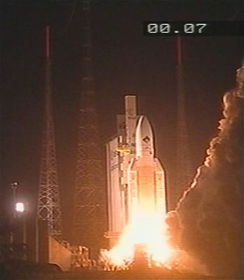
格林尼治时间２日７时１７分（北京时间２日１５时 １７分），欧洲航天局的“罗塞塔”彗星探测器由阿丽亚娜－５Ｇ型火箭运载，从法属圭亚那库鲁航天中心升空，从此踏上了它追逐一颗彗星的旅途。
按计划，“罗塞塔”将用约１０年时间追上一颗名叫丘留莫夫－格拉西缅科的彗星。这颗彗星于１９６９年被发现，并以发现它的两位原苏联天文学家的名字命名。如果一切顺利，“罗塞塔”将成为人类首个近距离绕彗星运行、进而施放登陆器在彗星表面着陆的探测器。天文学家认为，彗星是由太阳系诞生初期的物质构成的，由于它自身的温度极低并处在温度极低的宇宙空间，因此在太阳系诞生４６亿年来，彗星几乎始终保持着形成初期的状况，对它进行研究将有助于人类揭开太阳系形成之谜。欧洲航天局“罗塞塔”探测器的设计负责人说：“我们确信，通过‘罗塞塔’对彗星的观测，我们将会了解到关于太阳系起源和生命形成的更多信息。”
由于彗星过于接近太阳时，彗星的周围会雾起尘飞，影响探测器的探测，因此科学家将“罗塞塔”探测器与丘留莫夫－格拉西缅科彗星相聚的位置，选在了该彗星距离太阳约６．７５亿公里的最远轨道点。预计在２０１４年１月，“罗塞塔”将到达距彗星几公里处，并围绕彗星运转。同年１０月，它将向彗星发射登陆器。此后，“罗塞塔”将与彗星共同度过１７个月，期间双方将不断向太阳靠近，直至彗星到达距离太阳最近轨道点。
“罗塞塔”探测器重约３吨，装备有１０个科学探测仪器，这些仪器将分析彗星的物理和化学构成及其电磁和引力等特性。登陆器上还装载了一个特殊的照相机，它将把拍到的照片通过“罗塞塔”传回地面控制中心。

